Об организации оказания неотложной нейрохирургической помощи и маршрутизации беременных женщин и родильниц при острых нарушениях мозгового кровообращения на территории Свердловской области

С целью повышения качества и безопасности оказания неотложной нейрохирургической помощи и маршрутизации беременных женщин и родильниц при острых нарушениях мозгового кровообращения, а также в целях обеспечения снижения рисков младенческой и материнской смертности на территории Свердловской области

ПРИКАЗЫВАЮ:
- Утвердить:
- регламент оказания неотложной нейрохирургической помощи и маршрутизации беременных женщин и родильниц при острых нарушениях мозгового кровообращения на территории Свердловской области (приложение № 1);
- алгоритм оказания неотложной нейрохирургической помощи и маршрутизации беременных женщин и родильниц при острых нарушениях мозгового кровообращения на территории города Екатеринбурга (приложение № 2);
- алгоритм оказания неотложной нейрохирургической помощи и маршрутизации беременных женщин и родильниц при острых нарушениях мозгового кровообращения на территории Свердловской области, за исключением города Екатеринбурга (приложение № 3).
- Руководителям медицинских организаций Свердловской области организовать работу в соответствии с приложениями № 1-3 к настоящему приказу.
- Настоящий приказ направить для официального опубликования на «Официальном интернет-портале правовой информации Свердловской области» (www.pravo.gov66.ru) в течение десяти дней с момента подписания.
- Копию настоящего приказа направить в Главное управление Министерства юстиции Российской Федерации по Свердловской области и прокуратуру Свердловской области в течение семи дней после дня первого официального опубликования.
5. Контроль за исполнением настоящего приказа возложить на заместителя Министра здравоохранения Свердловской области Е.А. Чадову.

Министр А.А. Карлов

Приложение № 1
к приказу Министерства здравоохранения Свердловской области

от______________ №_____

Регламент оказания неотложной нейрохирургической помощи и маршрутизации беременных женщин и родильниц при острых нарушениях мозгового кровообращения на территории Свердловской области

- Организационная схема и этапы оказания нейрохирургической помощи беременным женщинам и родильницам при остром нарушении мозгового кровообращения (далее – ОНМК) регламентируются приказами Министерства здравоохранения Свердловской области от 25.05.2023 № 1156-п «Об организации оказания медицинской помощи пациентам с острым нарушением мозгового кровообращения в Свердловской области», от 16.05.2023 № 1063-п «Об организации оказания медицинской помощи взрослому населению Свердловской области при заболеваниях и травмах нервной системы нейрохирургического профиля» и от 30.12.2020
№ 2496-п «О совершенствовании маршрутизации беременных, рожениц, родильниц на территории Свердловской области» и реализуются в медицинских учреждениях и их подразделениях, входящих в структуру головного регионального сосудистого центра (далее – РСЦ).
- Первичная помощь беременным женщинам и родильницам с клинической картиной ОНМК осуществляется врачами общепрофильных или реанимационных бригад скорой медицинской помощи (далее – СМП). На догоспитальном этапе производится осмотр, оценка состояния, коррекция гемодинамики, при нарушении витальных функций – проведение реанимационных мероприятий, интубация трахеи, искусственная вентиляция легких.
- Первичная госпитализация беременных женщин и родильниц с ОНМК на территории г. Екатеринбурга осуществляется в первичное сосудистое отделение (далее – ПСО) ГАУЗ «ГКБ № 40».
- Первичная госпитализация беременных женщин и родильниц с ОНМК на территории Свердловской области, за исключением г. Екатеринбурга, осуществляется в медицинские организации, в структуре которых предусмотрены ПСО по профилю неврология или теле-ПСО.
- На уровне приёмного отделения выполняется осмотр врача-невролога, врача акушера-гинеколога и по показаниям (нарушение сознания, нарушения витальных функций, грубая общемозговая и очаговая неврологическая симптоматика) – врача анестезиолога-реаниматолога, врача-нейрореаниматолога.
- Госпитализация пациентки ее обследование и наблюдение осуществляется в отделении реанимации и интенсивной терапии.
- С целью дифференциальной диагностики ОНМК, а также определения характера инсульта и уточнения анатомических особенностей кровоизлияния в течении 40 минут от момента доставки в стационар пациентке в обязательном порядке, независимо от срока беременности, должна быть выполнена компьютерная томография (далее – КТ) с применением защитных средств вне зоны исследования или магнитно-резонансная томография (далее – МРТ) головного мозга. В случаях выявления нетравматического внутричерепного кровоизлияния с целью выявления возможного источника кровоизлияния (аневризма, артериовенозная мальформация) незамедлительно выполняется КТ ангиография (далее – КТ-АГ) или магнитно-резонансная ангиография (далее – МР-АГ).
- Для пациенток с геморрагическим инсультом, злокачественным течением ишемического инсульта либо церебральным венозным тромбозом, сопровождающимся отёком головного мозга, подтвержденными методами нейровизуализации (КТ или МРТ), телемедицинские консультации врачей-нейрохирургов и врачей-рентгенхирургов проводятся не позднее 60 минут с момента получения результатов нейровизуализации. Все телемедицинские консультации врачей-нейрохирургов и врачей-рентгенхирургов, а также их консилиумы организуются через телеконсультационный центр на базе ГАУЗ СО «СОКБ № 1». Вся коммуникация с РСЦ осуществляется по телефону: 8(343)351-16-95 и по электронной почте: rsc@mis66.ru.
- Нейрохирургическую тактику лечения пациентки с ОНМК определяет консультант врач-нейрохирург ГАУЗ СО «ГКБ № 40». Диспетчер РСЦ информирует об обращении за телемедицинской консультацией врача-нейрохирурга ГАУЗ СО «ГКБ № 40» по телефону: 8 953-000-09-43, медицинская документация высылается на электронную почту:
gkb40-telemed@mis66.ru.
- Для определения тактики лечения врач нейрохирург-консультант может рекомендовать дообследование пациентки в условиях ПСО, в том числе: КТ-АГ, МР-АГ, КТ/МРТ с контрастным усилением, КТ органов грудной клетки, органов брюшной полости и почек и др. По результатам дообследования проводится повторная телемедицинская консультация врача-нейрохирурга.
- Показания к оперативному лечению определяются на основании клинических рекомендаций по лечению геморрагического и ишемического инсульта, утвержденных Министерством здравоохранения Российской Федерации. Для принятия решения об оперативном лечении берётся оценка уровня сознания по шкале комы Глазго до начала седации пациентки, в том числе до начала седации перед транспортировкой в нейрохирургический стационар.
- При выявленном сочетании ОНМК с тяжёлой преэклампсией/эклампсией медицинская помощь оказывается в соответствии с клиническими рекомендациями «Преэклампсия. Эклампсия. Отеки, протеинурия и гипертензивные расстройства во время беременности, в родах и послеродовом периоде» (актуальная версия).
- В соответствии с приказом Министерства здравоохранения Свердловской области от 20.05.2021 № 1031-п «О структуре и организации работы акушерских дистанционных консультативных центров на территории Свердловской области» врач акушер-гинеколог незамедлительно передает информацию о пациентке в акушерский дистанционно-консультативный центр ГАУЗ СО «Областная детская клиническая больница». По результатам проведенного дообследования организовывается и проводится телемедицинская консультация с ФГБУ «Национальный медицинский исследовательский центр акушерства, гинекологии и перинатологии имени академика В.И. Кулакова» Министерства здравоохранения Российской Федерации и ФГАУ «Национальный медицинский исследовательский центр нейрохирургии имени академика Н.Н. Бурденко» Министерства здравоохранения Российской Федерации.
- При наличии медицинских показаний для нейрохирургического лечения женщины в период беременности и послеродовом периоде с ОНМК переводится в ГАУЗ СО «ГКБ № 40»:
пациентки с ОНМК из медицинских организаций, расположенных в черте города Екатеринбурга, переводятся в ГАУЗ СО «ГКБ № 40» выездной нейро-реанимационной бригадой (далее – ВНРБ) ГАУЗ СО «ГКБ № 40»;
пациентки с ОНМК из медицинских организаций Свердловской области переводятся в ГАУЗ СО «ГКБ № 40» выездной реанимационной бригадой ГАУЗ СО «СОКБ № 1».
Транспортировка пациенток может осуществляться выездными бригадами скорой медицинской помощи, выездной бригадой ГАУЗ СО «ТЦМК» в соответствии с приказом Министерства здравоохранения Свердловской области от 23.05.2018 № 833-п «Об организации оказания скорой, в том числе скорой специализированной, медицинской помощи на территории Свердловской области».
- При отсутствии показаний для нейрохирургического лечения женщины в сроке до 22 недель беременности и послеродовом периоде госпитализируются в ГАУЗ СО «СОКБ № 1», в сроке более 22 недель беременности - в ГАУЗ СО «ГКБ № 40».
- При маршрутизации (госпитализации) пациентки в нейрохирургическое отделение выбор метода лечения (микрохирургическое, эндоваскулярное, либо комбинированное) осуществляется совместным консилиумом врачей-нейрохирургов и рентгенхирургов.
- Выполнение нейрохирургических вмешательств возможно на фоне пролонгирования беременности при отсутствии акушерских показаний для прерывания беременности. С учетом наличия беременности существует ряд особенностей в лечении данной категории пациенток:
1) лечение острого периода ОНМК, направленное на профилактику и лечение вторичных ишемических осложнений, не ведет к ухудшению состояния плода и беременной женщины;
2) необходимо поддержание адекватного маточно-плацентарного кровотока и оксигенации плода, в связи с чем, недопустимы гипоксия, артериальная гипотензия, гипокапния и ацидоз у беременной женщины;
3) при выборе эндоваскулярного метода лечения следует стремиться к уменьшению облучения плода и использованию средств радиационной защиты на область живота и таза;
4) в сроке более 22 недель беременности до и после нейрохирургического вмешательства показано кардиотокографическое мониторирование сердцебиения плода.
- При необходимости оперативное лечение возможно в медицинской организации по месту пребывания пациента при наличии нейрохирургического отделения в данной медицинской организации или силами врача-нейрохирурга ГАУЗ СО «ТЦМК». Показания для оперативного лечения выставляет специалист РСЦ. При изменении клинической ситуации, которая препятствует оперативному лечению на момент прибытия бригады ГАУЗ СО «ТЦМК», производится повторная телеконсультация РСЦ, в том числе с подключением врача-реаниматолога РСЦ.
- После операции пациенткам проводится лечение в отделении реанимации и интенсивной терапии. При пролонгировании беременности проводится ежедневное динамическое наблюдение за состоянием пациентки и плода. В течение 1-2 суток после проведения открытой операции необходимо выполнение контрольной КТ головного мозга.
- После окончания этапа оказания нейрохирургической помощи в ГАУЗ СО «ГКБ № 40» пациентки, нуждающиеся в долечивании и направлении на медицинскую реабилитацию, переводятся в неврологическое или иное отделение медицинской организации по месту первичной госпитализации. Транспортировка в лечебные учреждения, расположенные на территории города Екатеринбурга осуществляется выездной нейро-реанимационной бригадой ГАУЗ СО «ГКБ № 40», в иные лечебные учреждения Свердловской области – выездной реанимационной бригадой ГАУЗ СО «СОКБ № 1», выездной бригадой ГАУЗ СО «ТЦМК», либо бригадой СМП медицинской организации по месту первичной госпитализации. Врачом акушером-гинекологом проводится передача патронажа о пациентке в женскую консультацию по месту ее наблюдения.

Приложение № 2
к приказу Министерства здравоохранения Свердловской области
от______________ №_____

Алгоритм оказания неотложной нейрохирургической помощи и маршрутизации беременных женщин и родильниц при острых нарушениях мозгового кровообращения на территории города Екатеринбурга
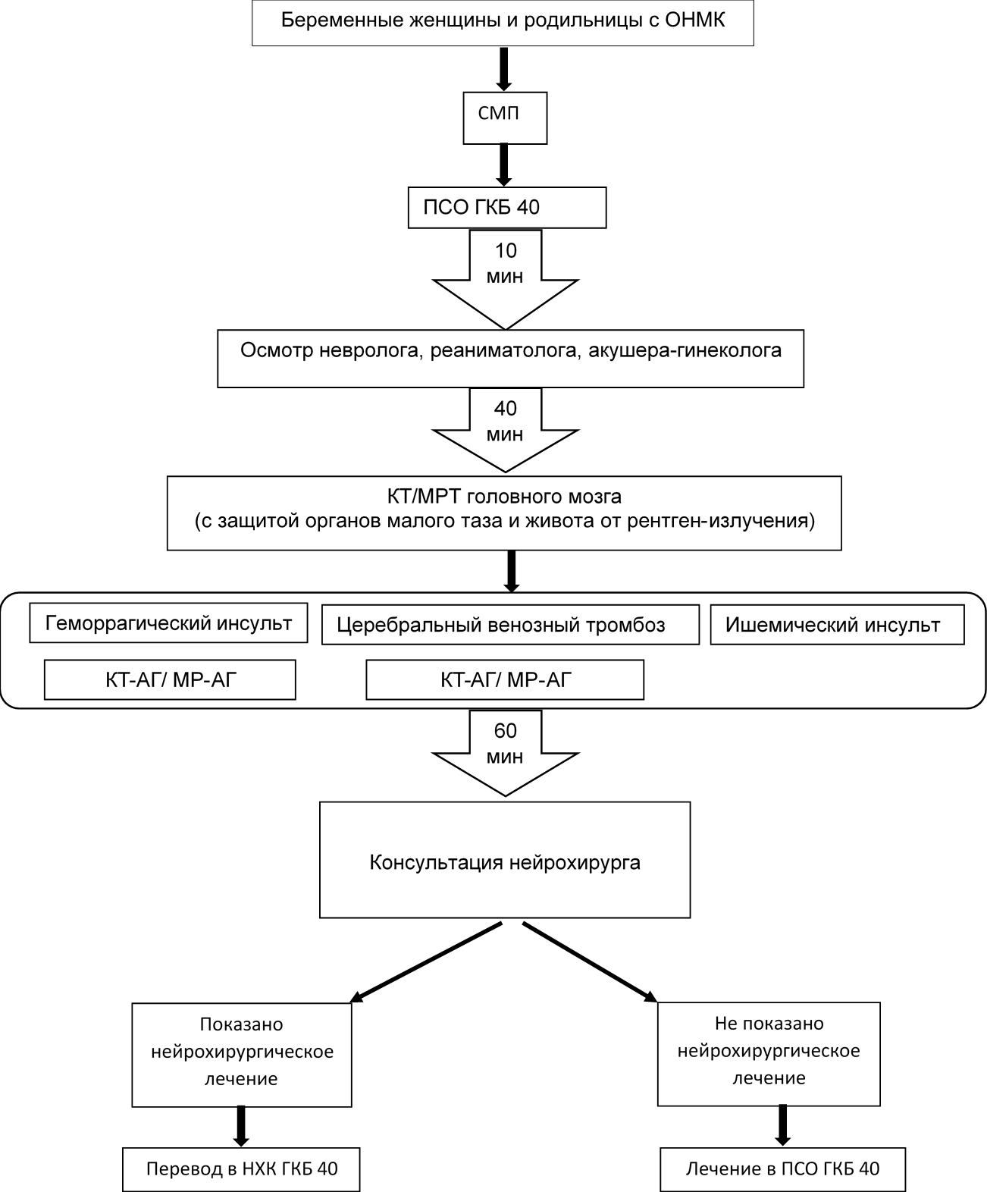

Приложение № 3
к приказу Министерства здравоохранения Свердловской области
от______________ №_____

Алгоритм оказания неотложной нейрохирургической помощи и маршрутизации беременных женщин и родильниц при острых нарушениях мозгового кровообращения на территории Свердловской области, за исключением города Екатеринбурга

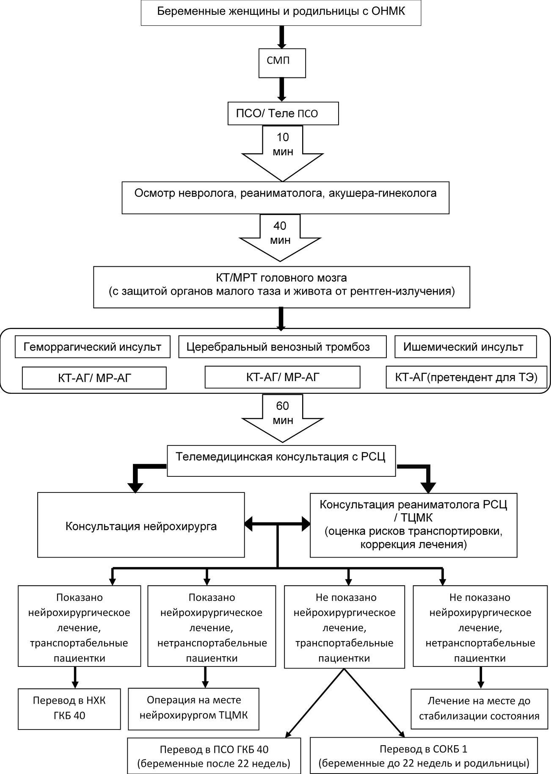

СОГЛАСОВАНИЕ
приказа Министра здравоохранения Свердловской области

Наименование приказа:

Об организации оказания неотложной нейрохирургической помощи и маршрутизация беременных женщин и родильниц при острых нарушениях мозгового кровообращения на территории Свердловской области

Должность | Фамилия и инициалы | Сроки и результаты согласования
 |  | Дата поступления на согласование | Дата согласования | Замечания и подпись
Заместитель Министра | Чадова Е.А.
Начальник отдела организации медицинской помощи матерям и детям | Савельева Е.В.
Начальник отдела реализации государственной политики в сфере здравоохранения | Степанова З.Ф.
Начальник юридического отдела | Белошевич С.О.

Исполнитель: Кузнецова А.М., тел. 312-00-03 доб. 849
Колотвинов В.С.

4 экз. отдел организации медицинской помощи матерям и детям
во все медицинские организации Свердловской области

